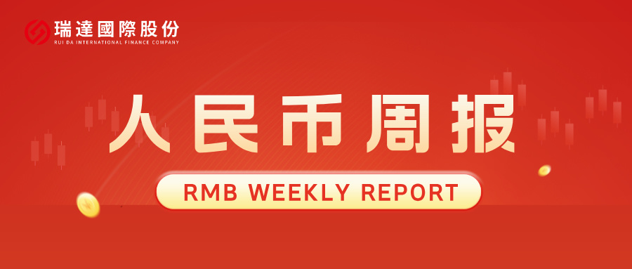
- 上周行情回顾
周五（11月7日）美元兑人民币中间价报7.0836，调降29基点，上周累计调降44个基点。港交所美元兑人民币期货主力合约CUSF2512收涨0.18%。新交所美元兑离岸人民币期货主力合约UCZ25收涨0.2%。
美元兑在岸人民币收报7. 1225，美元兑离岸人民币收报7.1252，在当周分别上调90和上调28个基点。欧元兑人民币报8.2520、英镑兑人民币报9.3804、日元兑人民币报4.6519、澳元兑人民币报4.6174，在当周分别升418、升494、升276和降363个基点。
上周央行公开市场累计进行了4958亿元7天期逆回购操作，当周央行公开市场有20680亿元逆回购到期，因此净回笼15722亿元。
- 消息回顾
1、商务部、海关总署发布公告，决定自即日起至2026年11月10日，暂停实施多项出口管制措施，涉及超硬材料、部分稀土设备和原辅料、锂电池和人造石墨负极材料、部分中重稀土、境外相关稀土物项、稀土相关技术等。另外，自11月10日起，恢复美国3家企业大豆输华资质，恢复进口美国原木。
2、国务院办公厅印发《关于进一步促进民间投资发展的若干措施》，从扩大市场准入、促进公平竞争、促进数实融合、优化投资融资支持等方面13项政策举措，进一步促进民间投资高质量发展。其中，对各地方规模较小、具有盈利空间的城市基础设施领域新建项目，鼓励民间资本参与建设运营，这条措施是首次提出。
3、在经历了长达40天的政府“停摆”后，美国国会参议院程序性投票通过了旨在结束政府“停摆”的临时拨款法案，但参议院尚未对该法案安排最终表决时间，同时该法案仍需众议院进行最终表决。众议院的议员需从各选区返回华盛顿投票，这将是他们自9月19日以来的首次投票。从最新的进展和安排看，美国政府关门有可能在本周末以前结束。
4、美国正式宣布暂停实施对华造船等行业301调查措施一年。中方宣布，暂停对美船舶收取船舶特别港务费一年，暂停对韩华海洋株式会社5家美国相关子公司实施反制措施一年。另外，中方将美国、墨西哥、加拿大增列入特定国家(地区)出口易制毒化学品管理目录，并单独增列针对上述3个国家的13种易制毒化学品。
- 相关图表
图表 1 美元兑人民币中间价
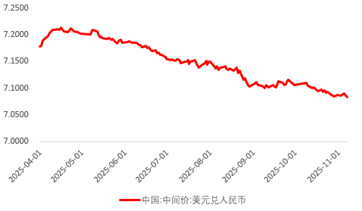
资料来源：Wind，瑞达国际
图表 2 港交所美元兑人民币期货CUSF主连收盘价
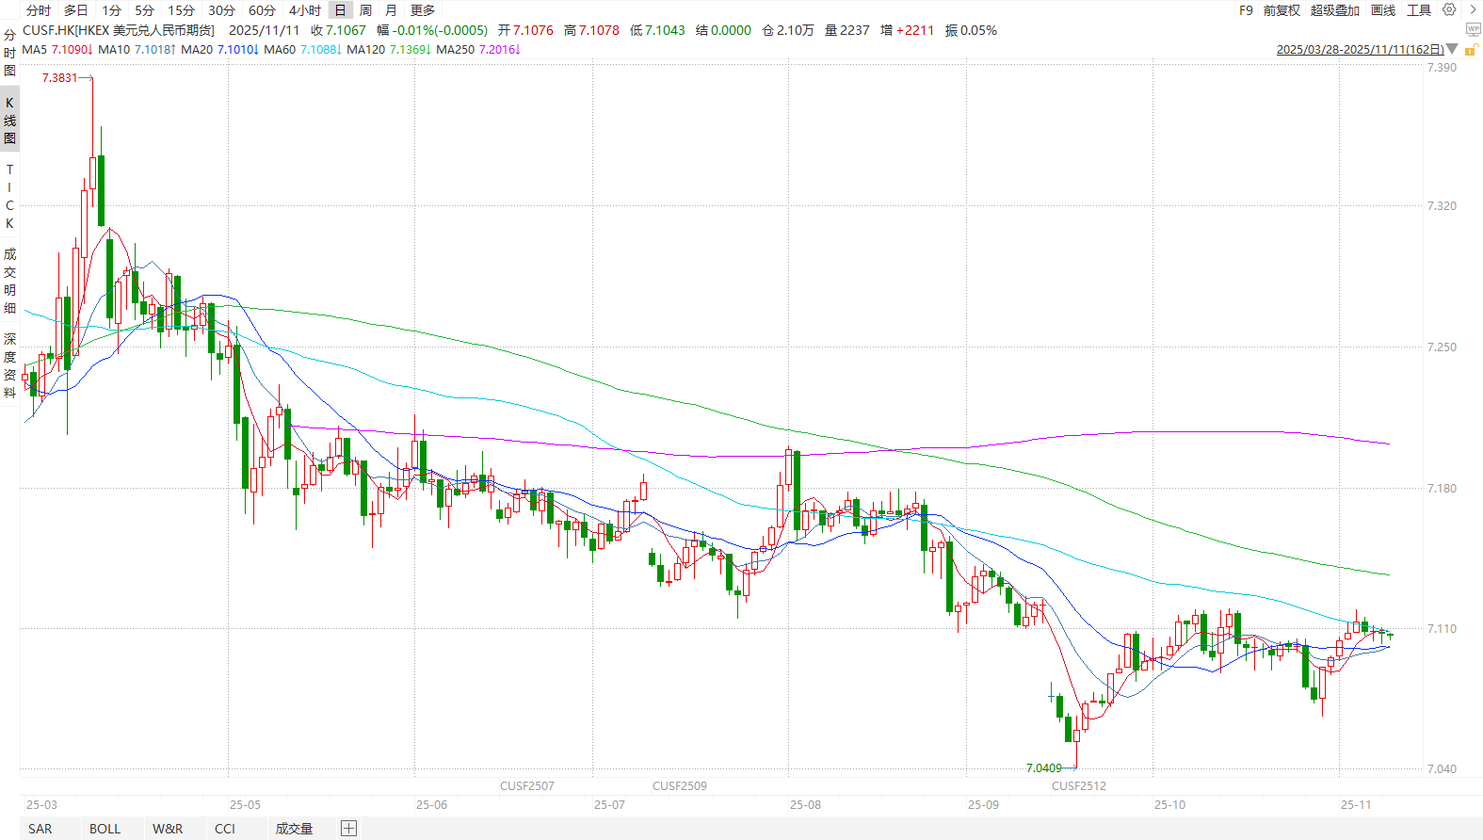
资料来源：Wind，瑞达国际
图表 3 港交所美元兑人民币期货CUSF涨跌幅（%）
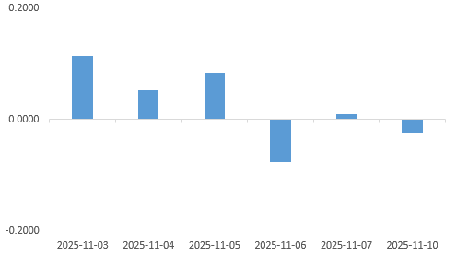
资料来源：Wind，瑞达国际
图表 4 新交所美元兑人民币期货UC主连收盘价
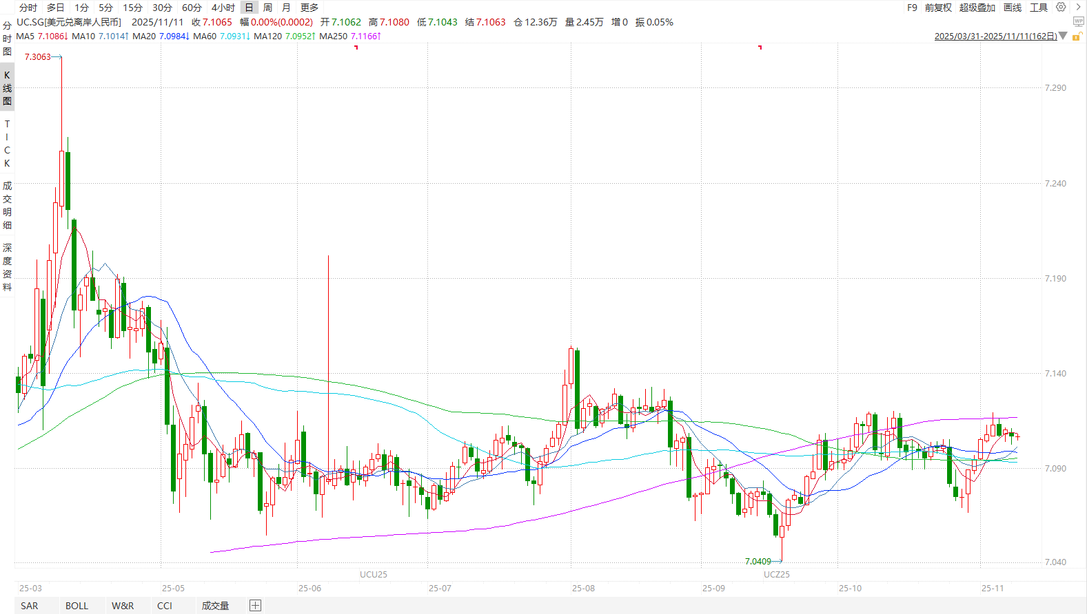
资料来源：Wind，瑞达国际
图表 5 新交所美元兑人民币期货UC涨跌幅（%）
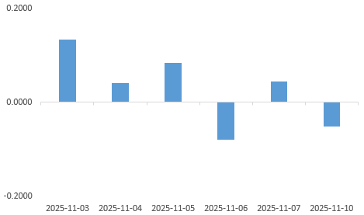
资料来源：Wind，瑞达国际
图表 6 在岸、离岸人民币及价差

资料来源：Wind，瑞达国际
- 后市展望
最新数据显示，美国服务业PMI强于市场预期，但整体PMI仍受偏疲软制造业拖累，关税政策仍对制造业构成压制。ADP报告显示新增就业人数仍具韧性，但10月企业裁员人数同比大幅增长，整体劳动力需求呈放缓态势，薪资增长持续停滞。近期FOMC官员就未来降息路径表态不一，部分官员支持未来更为激进的降息操作，但就业市场走软以及通胀再反弹风险引起FOMC官员的谨慎观望立场，12月降息概率阶段性走弱，叠加此前联储主席鲍威尔的“偏鹰”措辞，对美元近期走势形成潜在支撑，但美政府停摆态势仍引起市场担忧情绪。
国内端，按美元计价，10月我国出口同比-1.1%，超预期回落，此前贸易战加剧使得我国贸易大幅承压。但其中略显积极的是，虽中美贸易摩擦有所升级，但我国对美出口已连续两个月边际改善，同比小幅回升1.8个百分点至-25.2%。并且随着中美吉隆坡磋商达成积极成果，外贸压力得到缓解，中国经济和出口端料有一个更为有利的外部环境，两国贸易有望进一步回暖。国家外汇局发布通知，从推动便利化政策优化扩围、支持贸易新业态等创新业务健康发展、提升服务贸易企业资金使用效率三个方面推出9项政策措施，进一步便利市场经营主体办理跨境贸易业务，有利于人民币发展。短期来看，人民币汇率大概率区间波动，中长期端料稳步走强。

△ 免责声明
此报告由瑞达国际所编制。本报告采用之资料及意见均相信可靠及准确，但本公司并不对各分析或有关资料之可靠性及准确性作出全面性保证。本报告只供客户或读者作参考之用，客户或读者不应完全依靠本报告内容作为投资准则。
本报告之资料及意见如有任何更改，恕不另行通知。本报告并非及并无意图构成任何作价或招揽进行买卖本报告 提及的商品。本公司不会对任何因依靠本报告作出任何买卖而引致之任何损失承担任何责任。



24小时客服电话： 00852 - 25342000/86 - 13603059885
24小时传真电话： 00852 - 25632368
客服邮箱： cs@ruida- int . com
客服QQ： 203195058/2938472186
网址：www. ruida- int . com
地址: 香港湾仔菲林明道8号大同大厦17楼05 - 06室

